Ольга Колесникова
Заголовок :
Масляные краски в современном дизайне мебели ;
Подзаголовок :
Динамическое , вихревое смешивание компонентов масляных красок в условиях герметичной , классической вихревой трубы , образованной порошком пигмента и спиральными тангенциальными потоками масляного растворителя

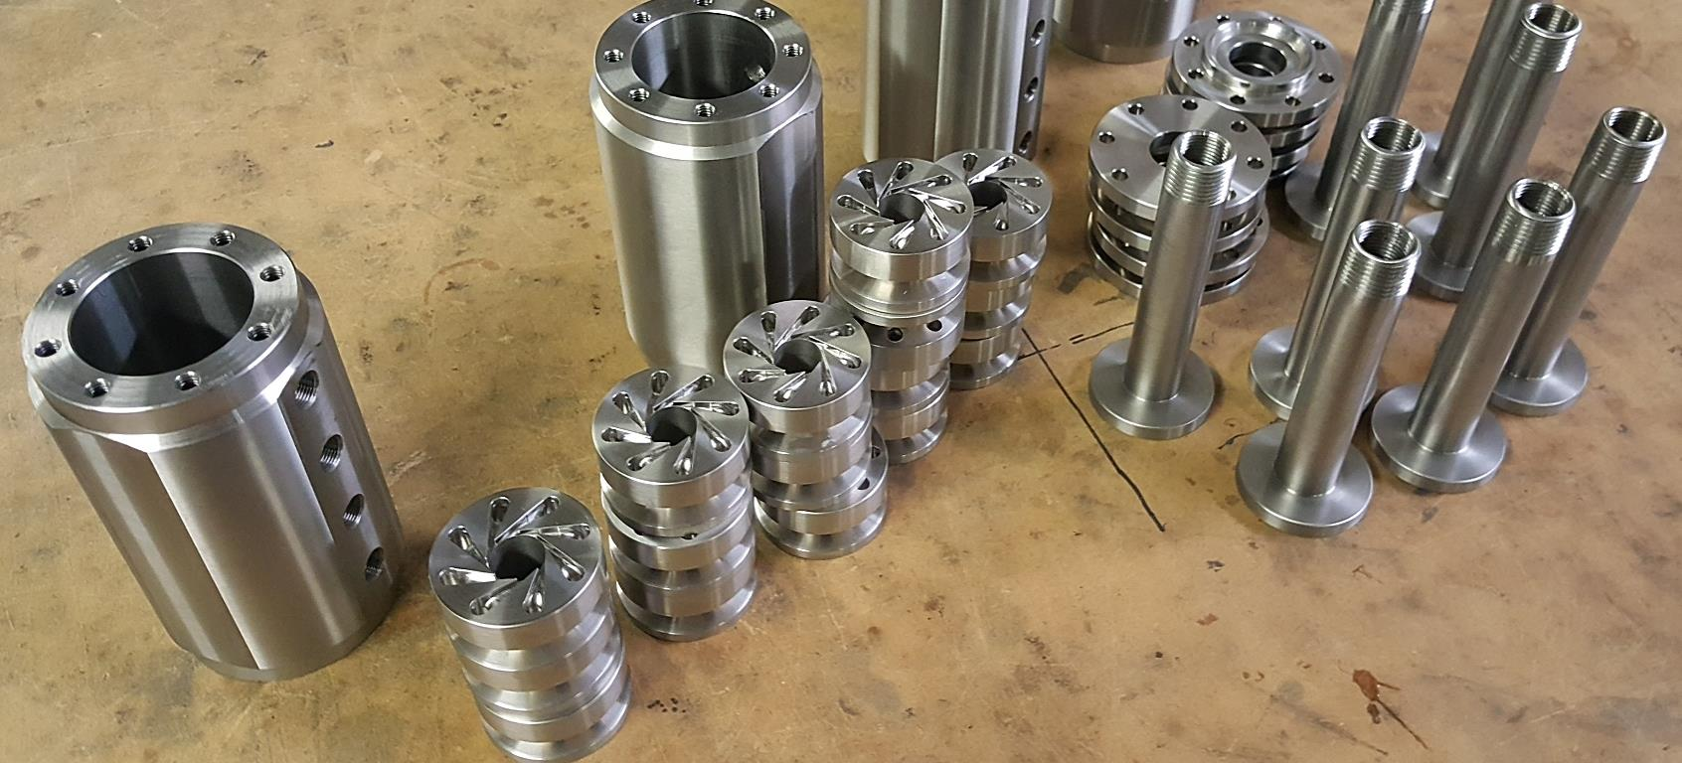
В настоящее время в промышленности , в условиях инновационного дизайна для развитого серийного производства в том числе и для дизайна мебельных комплектов изготавливается множество типов устройств для вихревого смешивания , - газов с газами , газов с жидкостями и жидкостей с порошками
Дисперсность подаваемого по тангенциальным каналам вихревых генераторов аэрозольного , газообразного или жидкого материала определяет и тип полученной смеси в диапазоне от нано- композита с трёхмерным капсулированием до обычных смесей
При этом перед выводом смеси из зоны формирования , все её компоненты представляют собой классическую вихревую трубу
На этом этапе уместно задать вопрос , - а для чего нужны такие сложности , что бы получить масляную краску
Масляные краски производятся в больших количествах по отработанной технологии и на существующем оборудовании и , казалось бы , не требуют инновационного вмешательства для внедрения новых методов смешивания
Так ли это в реальности ?
Автор настоящей публикации предлагает всё таки рассмотреть целесообразность инновационного преобразования процесса изготовления особо гомогенных красок , для , например реставрационных работ , в которых вопросы качества и долговечности применяемых материалов являются решающими
Как известно из истории развития техники , раньше все масляные краски , которые использовались художниками , производились из абсолютно натуральных компонентов , в которых в качестве масла использовался желток куриных яиц
Даже в настоящее время отделить желток ( яичное масло ) от белка ( альбумин ) достаточно сложно
То есть практически всегда в этих двух разделённых материалах , в яичном масле присутствует альбумин , а в альбумине – присутствует яичное масло
Такое состояние растворителя краски приводит к тому , что такая краска достаточно быстро теряет свою однородность и гомогенность
В картинах при рассмотрении красочного слоя под микроскопом достаточно хорошо просматриваются деструктивные явления , - утяжка краски , деформация и трещины в наружной поверхности слоя краски
Всё это приводит со временем к постепенному разрушению краски и к потере произведениями искусства своего внешнего вида
При проведении реставрационных работ , естественно необходимо применять краски , чей состав и метод производства максимально приближен к оригиналу
Даже в современных условиях это достаточно трудно сделать
То есть , если ставить задачу использовать для реставрации краски с химическим составом и свойствами аналогичными оригиналу , то необходимо повторять методы и технологию производства , применяемых в прошлых веках , возвращая современный реставрационный процесс к проблемам средневековых производств масляных красок
Как раньше – так и в настоящее время ключевая проблема – это наиболее полное разделение желтка ( яичного масла ) и белка ( альбумина )
Вопрос гомогенного смешивания также остаётся , но это вторичный вопрос , так как получение чистых исходных компонентов краски определяет и конечное качество , практически по всем параметрам
Таким образом , что бы в инновационном направлении решить вопрос формирования всех этапов создания нового вида масляных красок для использования в реставрационном процессе, необходимо такое же по уровню интегративное комплексное решение по каждому из входящих в комплексный процесс материалов и технологических операций
- первый вопрос – это получение чистого или даже сверхчистого яичного масла
- второй вопрос – это получение натурального консерванта для краски , для обеспечения её стабильности и долговечности
- третий вопрос – это надёжное и быстрое смешивание порошка пигмента с сверхчистым яичным маслом
- четвёртый вопрос – это капсулирование микрочастиц пигмента в оболочке из сверхчистого яичного масла
- пятый вопрос – это обволакивание полученных при смешивании капсул , с ядром из частицы пигмента и оболочкой из сверхчистого яичного масла с жидким натуральным консервантом
Допустим , что вопросы получения сверхчистого яичного масла и такого же по чистоте натурального консерванта решены
Смешивание и капсулирование , гораздо более сложные технологически , требуют детального объяснения
Существуют технологии так называемого вихревого смешивания
Для реализации таких технологий требуются специальные вихревые генераторы , которые в процессе стыкуются по оси , в таком количестве , которое обеспечивает заданную производительность
При этом , в этом генераторе пигмент в виде микропорошка помещается в центральное осевое отверстие , а яичное масло или его эквивалент подаётся под давлением в кольцевой трапецеидальный канал откуда по периферийным осевым каналам подаётся в тангенциальные каналы , откуда впрыскивается в пигмент
Тангенциальные каналы выполнены такими , что отверстие для выхода масла имеет размеры в пределах от 5 до 10 микрон
Дисперсность распыла масла и составляет капли размером от 5 до 10 микрон
Топология тангенциальных каналов разработана и выполнена таким образом , что инжекция из каждого из каналов имеет спиральную траекторию
Так как количество таких каналов в одном генераторе может доходить до 15 , такой генератор обеспечивает на входе в пигмент 15 спиралей , инжекция из которых превращает в осевом отверстии генератора пигмент и спиральные потоки масла в вихревую трубу, в которой и происходит микро-капсулирование
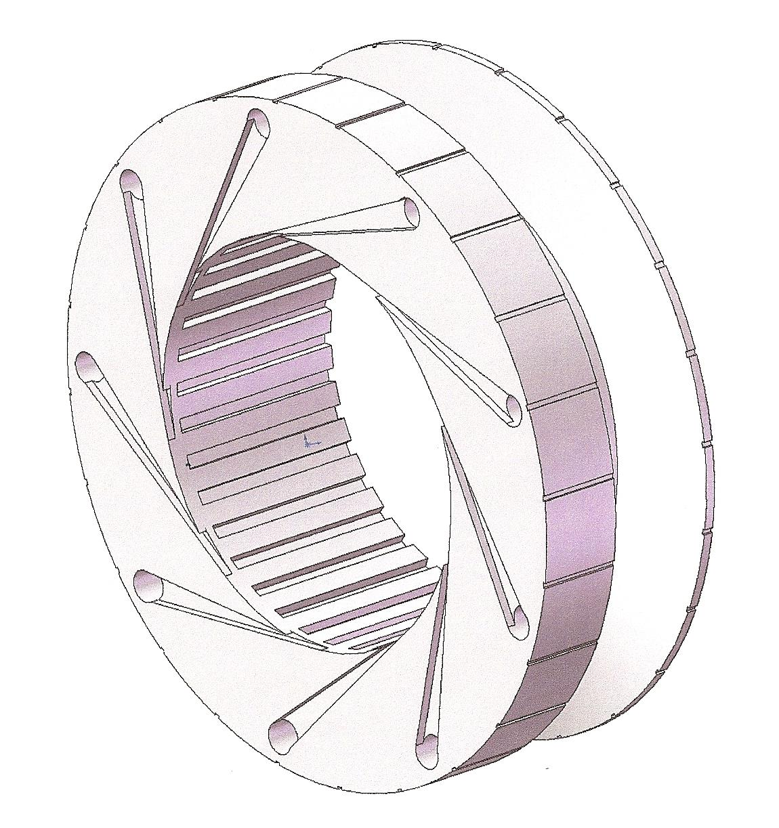
Есть ещё один важный фактор , вытекающий из свойств вихревой трубы , - время контакта между маслом и пигментом в такой трубе увеличивается по крайней мере в 3.5 раза по сравнению с обычным механическим смешиванием, но линейная скорость движения смеси не уменьшается
Вихревые генераторы достаточно технологичны в изготовлении и эксплуатации и могут работать с любыми насосами , что очень важно при использовании в реставрационном процессе
Следующая модель в сечении иллюстрирует эти характеристики

Такого рода генераторы могут быть изготовлены в любом масштабном факторе , что также важно для реставрации , где количество требуемой краски ничтожно мало , при самых жёстких требованиях к её качеству
Следующие трёхмерные модели различных этапов сборки установки для приготовления краски показывают простоту установки , при полной функциональности
Такая установка может быть подсоединена к любому насосу , подающему масло , что упрощает использование на любых реставрационных площадках
Диаметр такого вихревого генератора определяет его производительность , что позволяет предположить , что реально для локального смешивания компонентов краски для реставрации нужен будет диаметр равный не более чем 35 мм

Общий замысел такой установки очень прост и позволяет применить для всех деталей простейшую геометрию, что в свою очередь даёт возможность для эксплуатации такого устройства людьми не имеющими специальных производственных навыков
Такое устройство также определяет низкую стоимость изготовления такого устройства, что является немаловажным фактором при организации реставрационной площадки
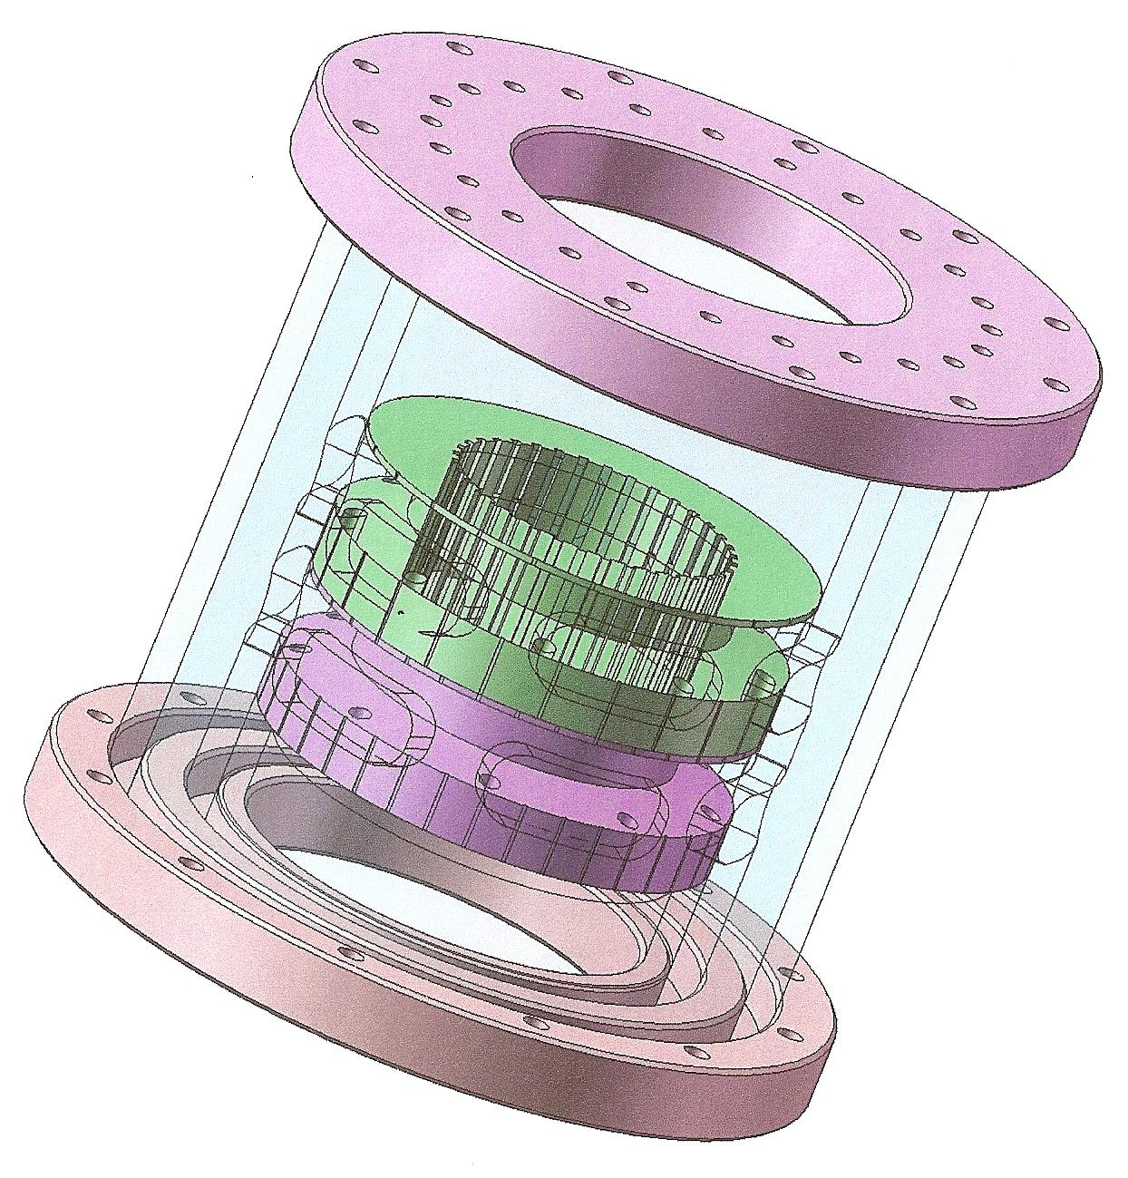
Автор предлагает читателю модели устройства , показывающие простоту и технологичность всех компонентов, простоту сборки и эксплуатации в условиях реставрационной площадки
Как видно из моделей все корпусные детали центрируют контактирующие с ними вихревые генераторы , что исключает множество специальных деталей и существенно снижает стоимость установки , при обеспечении надлежащего уровня качества приготовления краски

Сборка установки осуществляется при помощи стандартных шпилек , что также упрощает конструкцию и эксплуатацию
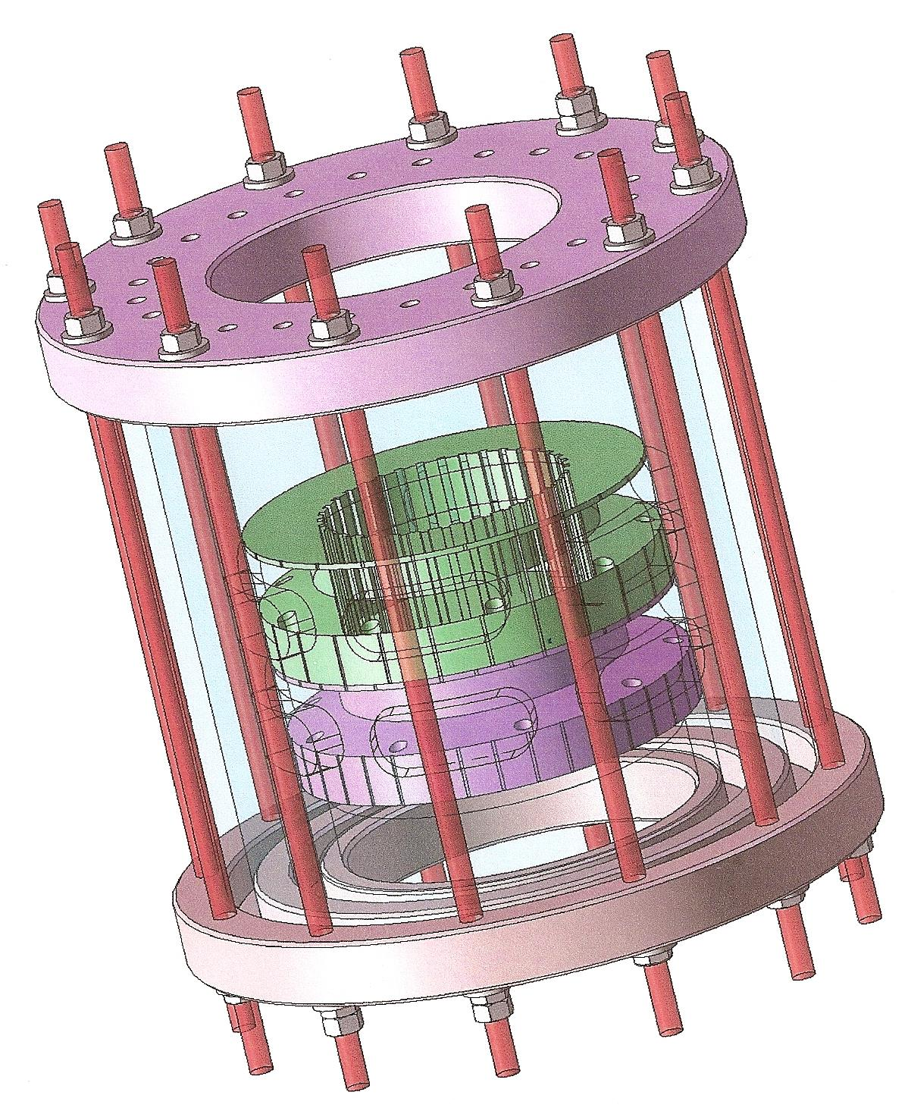

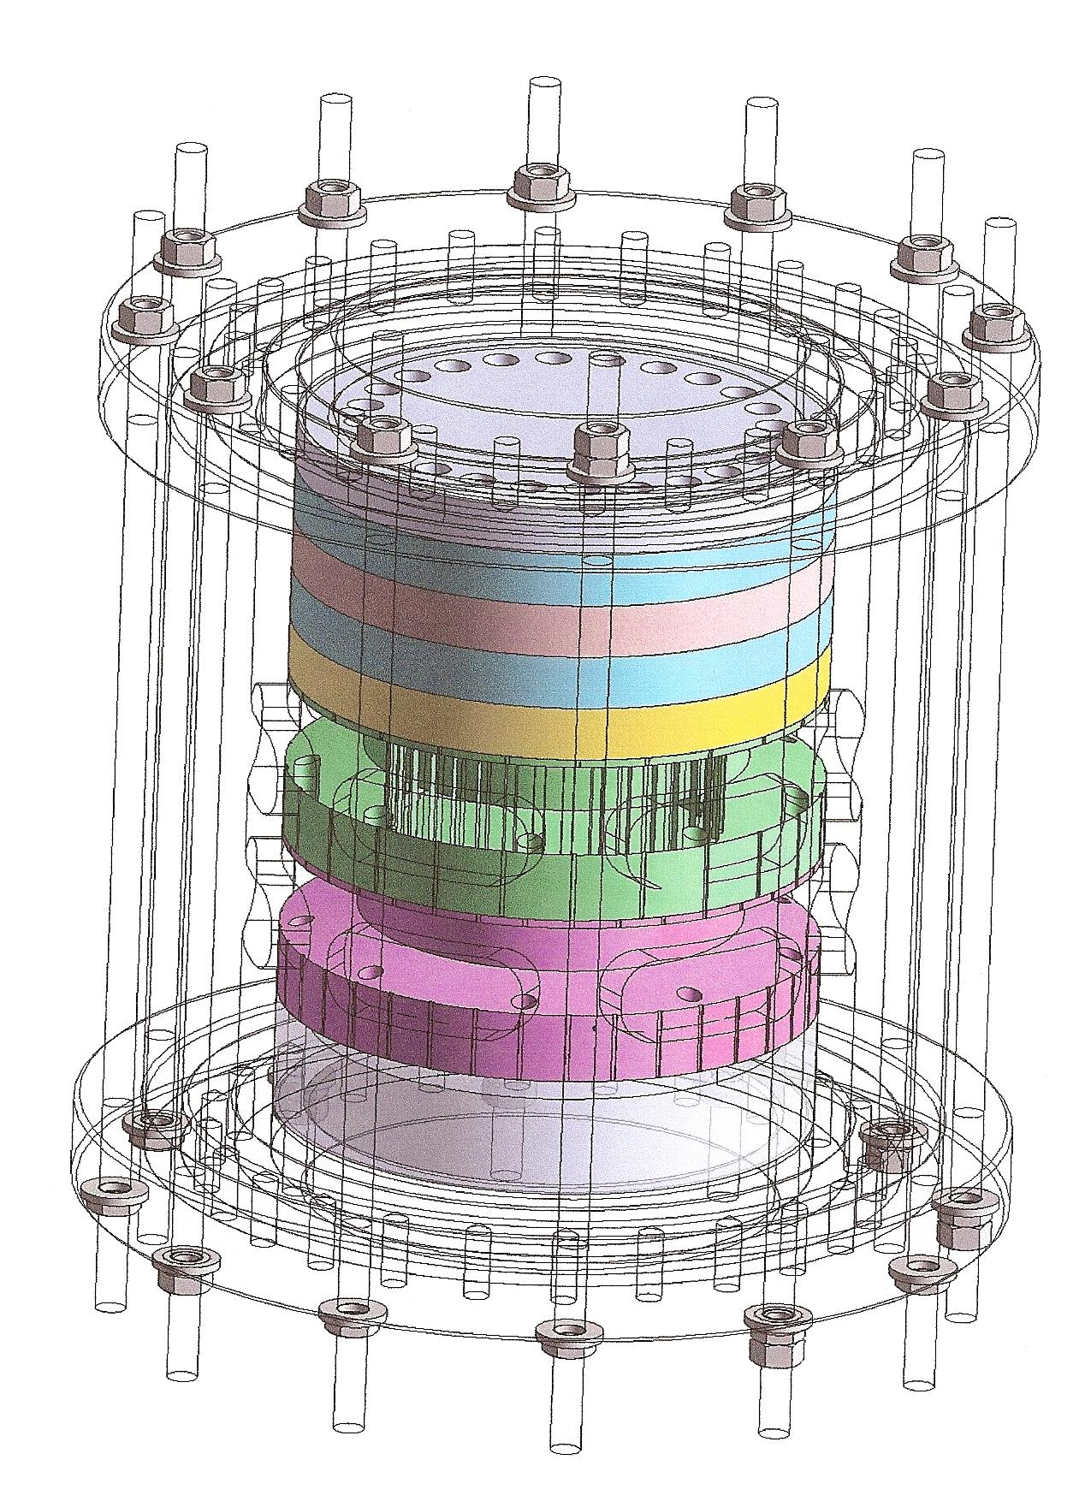
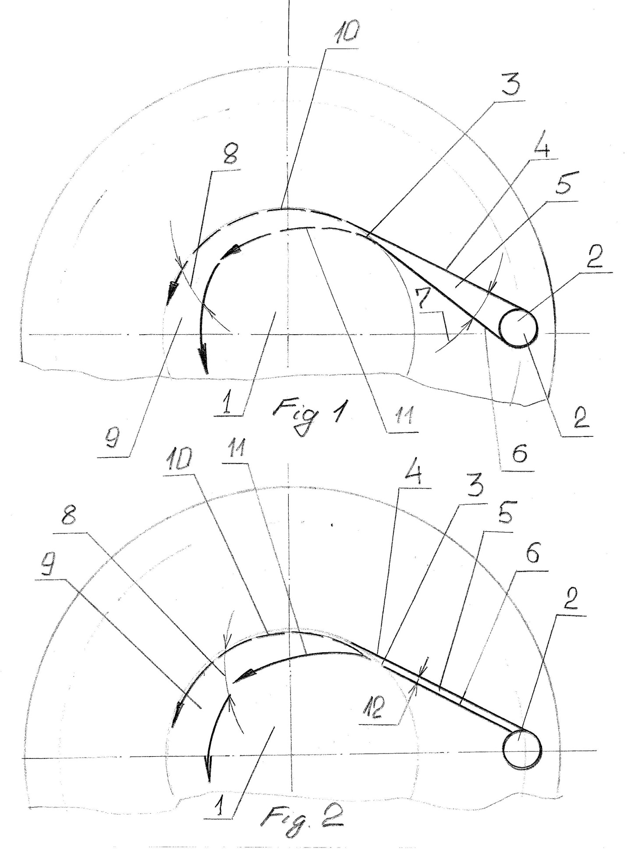
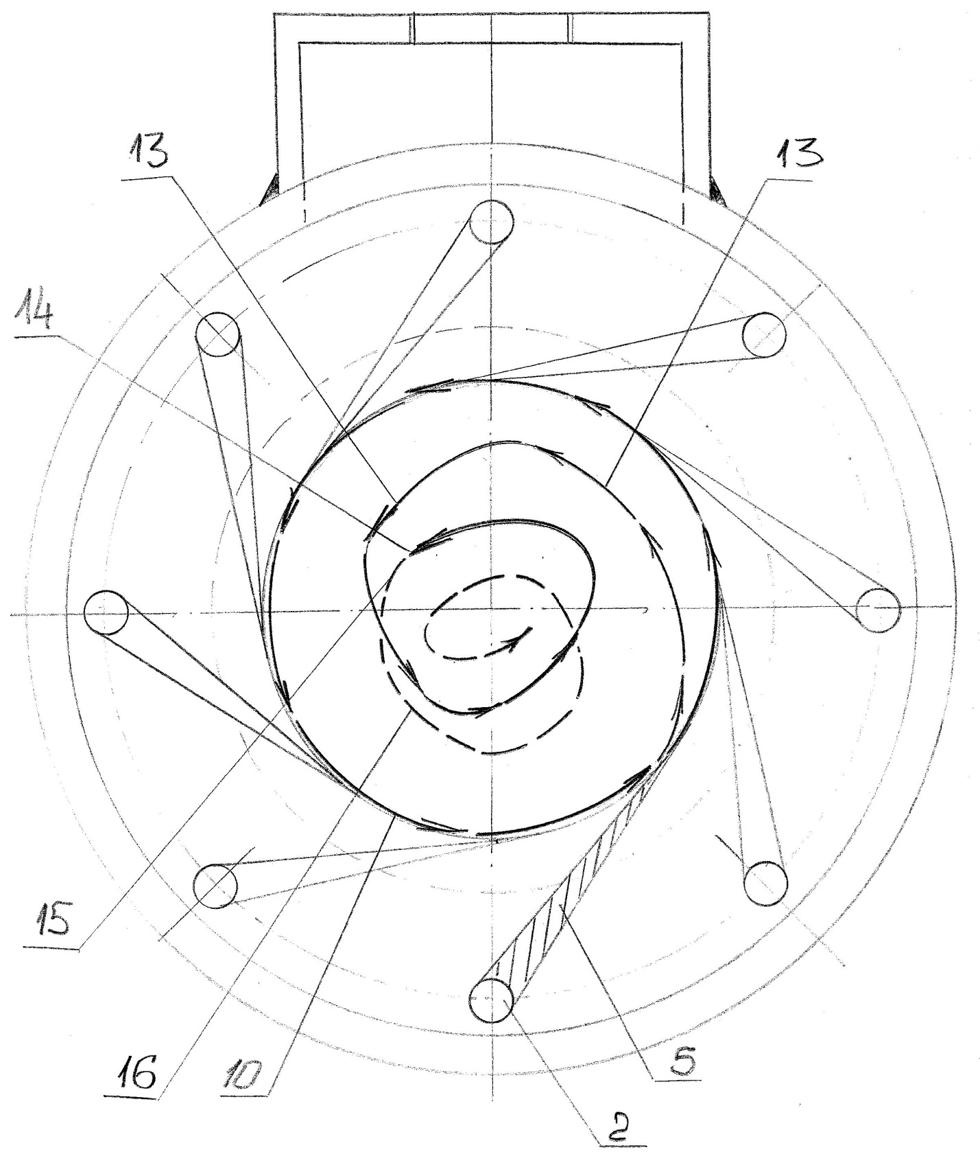

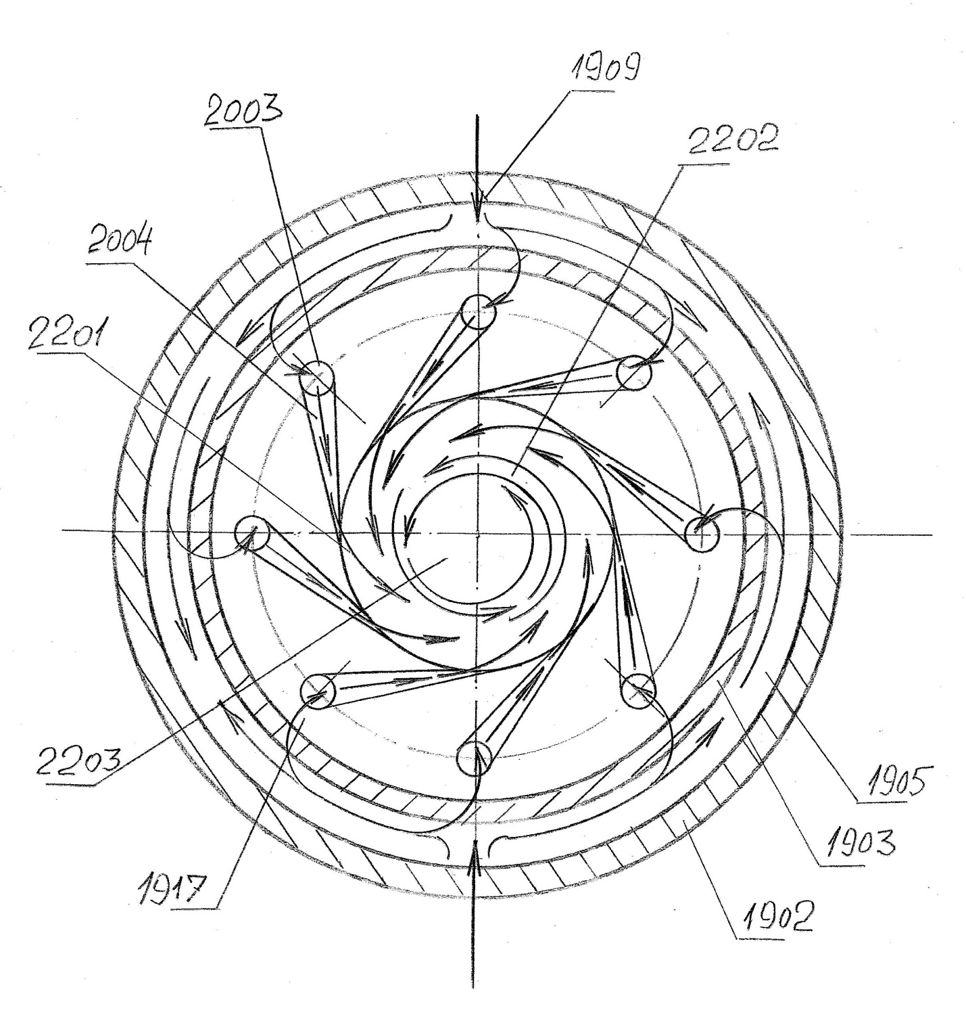
На представленных диаграммах детально показаны динамические механизмы формирования вихревой трубы в установке для приготовления капсулированной краски
Как видно из диаграмм механизмы формирования вихревой трубы достаточно просты и надёжны , что бы позволить применять такую установку в реальных условиях реставрационной площадки

На следующих диаграммах показаны версии такой установки с различными модификациями , в частности с фильтрующими элементами , выполненными из углерод-углеродных композитных материалов
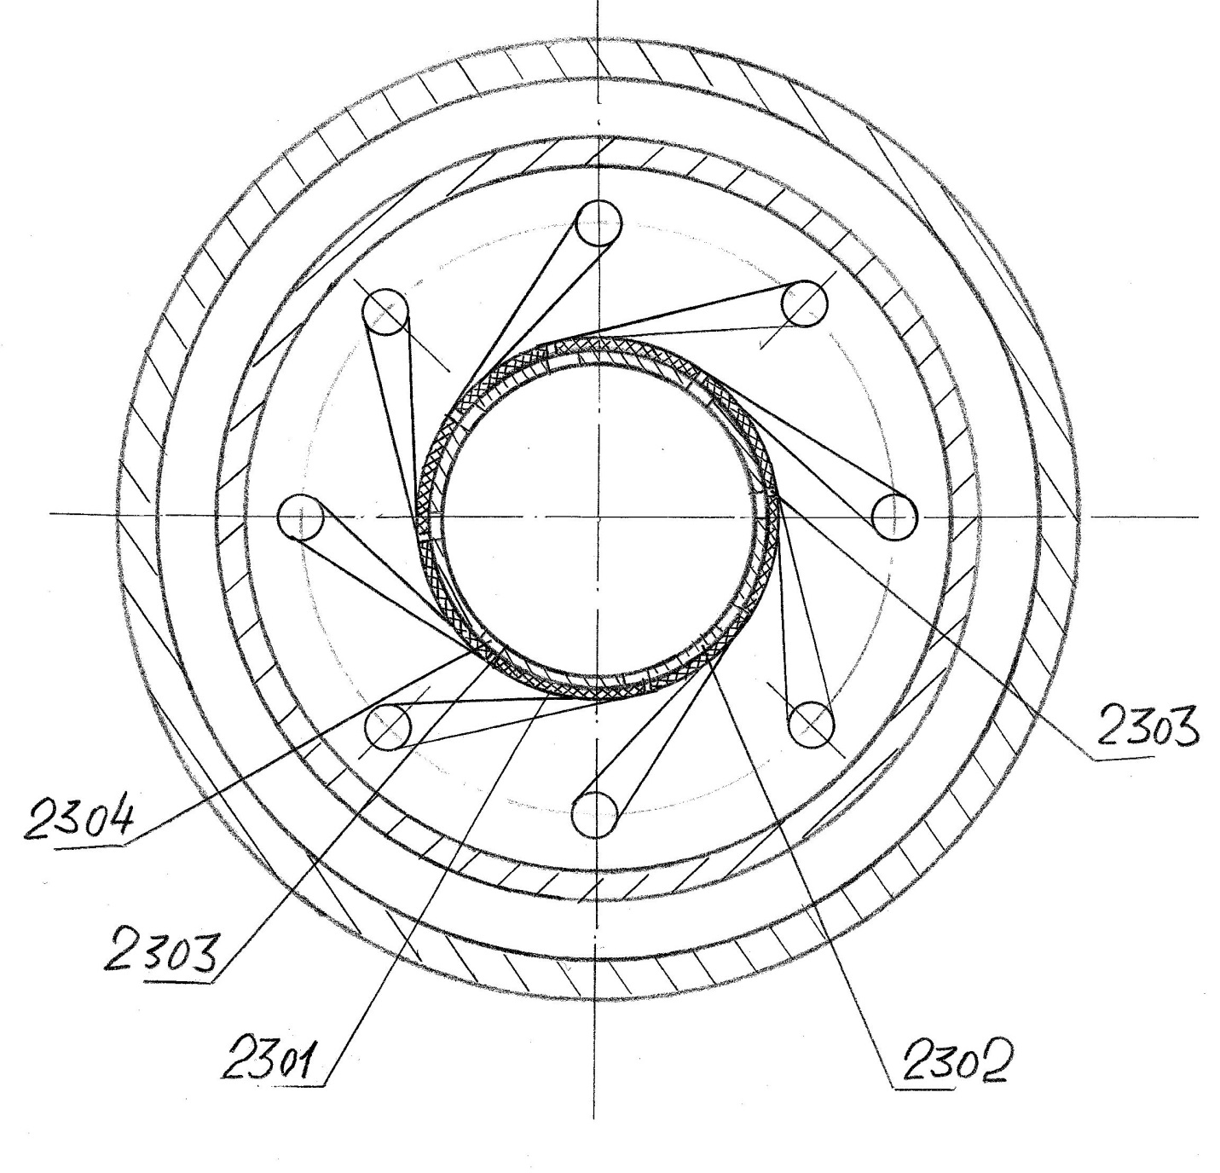

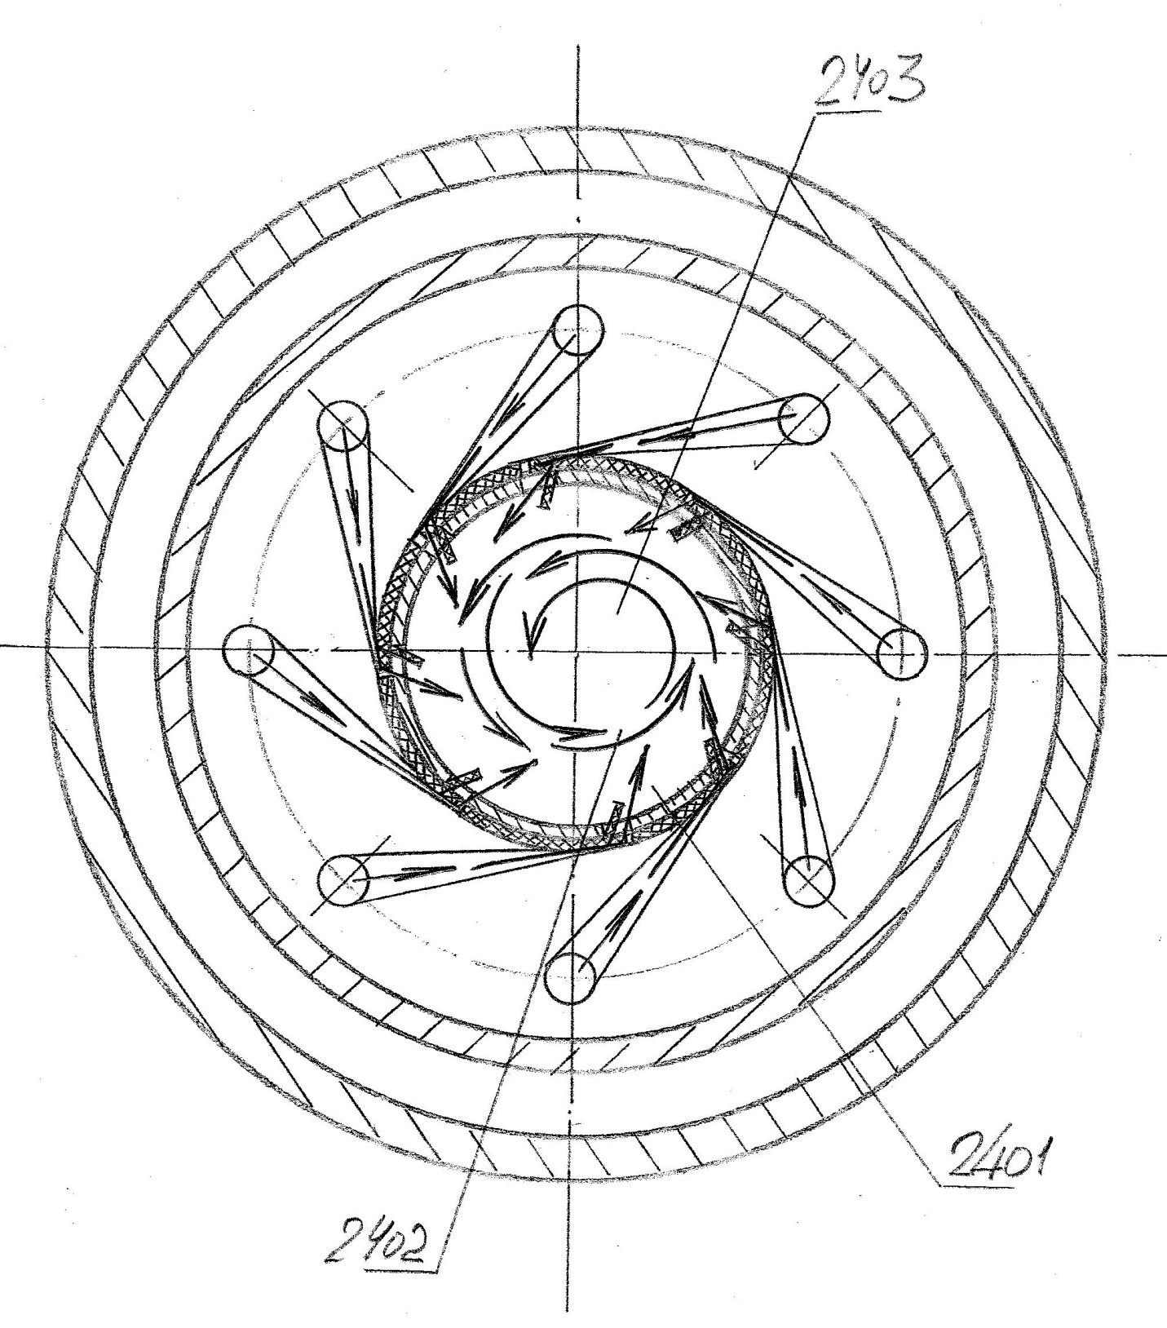

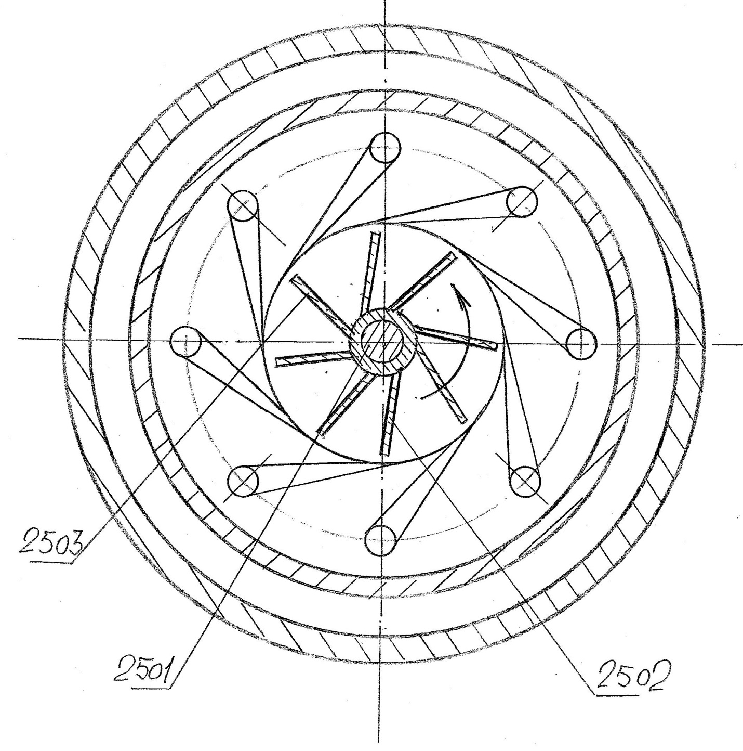
После описания самой установки для вихревого смешивания компонентов краски , автор предлагает вернуться к вопросу о выборе масла как растворителя краски
При этом предлагается новейшая инновационная технология переработки куриных яиц
Согласно этой технологии яйца ( в том числе и некондиционные ) перерабатываются по специальной технологии в сверхчистый яичный порошок
Далее при помощи специальных растворителей из порошка получают альфа – лицитин , который является эквивалентом масла для краски , но значительно превосходящего масло по степени чистоты
После этого в процессе переработки яиц получают , также сверхчистый лизоцим , - натуральный консервант
То есть при производстве краски для реставрации предлагается абсолютно чистый комплект материалов , получаемых в конечном счёте из тех же куриных яиц , но существенно более чистых
Такая краска по мнению автора может в значительной степени поднять чистоту и качество реставрации произведений изобразительного искусства и увеличить длительность жизненного цикла отреставрированных картин
Список использованной литературы , патентная и лицензионная информация :
Приложение 1
United States Patent Application | 20100281766
Kind Code | A1
 | November 11, 2010

Dynamic Mixing of Fluids
Abstract
Methods, systems, and devices for preparation and activation of liquids and gaseous fuels are disclosed. Method of vortex cooling of compressed gas stream and water removing from air are disclosed.
Приложение 2
United States Patent Application | 20100243953
Kind Code | A1
 | September 30, 2010

Method of Dynamic Mixing of Fluids
Abstract
Methods are provided for achieving dynamic mixing of two or more fluid streams using a mixing device. The methods include providing at least two integrated concentric contours that are configured to simultaneously direct fluid flow and transform the kinetic energy level of the first and second fluid streams, and directing fluid flow through the at least two integrated concentric contours such that, in two adjacent contours, the first and second fluid streams are input in opposite directions. As a result, the physical effects acting on each stream of each contour are combined, increasing the kinetic energy of the mix and transforming the mix from a first kinetic energy level to a second kinetic energy level, where the second kinetic energy level is greater than the first kinetic energy level.
Приложение 3
United States Patent Application | 20110056457
Kind Code | A1
 | March 10, 2011

SYSTEM AND APPARATUS FOR CONDENSATION OF LIQUID FROM GAS AND METHOD OF COLLECTION OF LIQUID
Abstract
The present disclosure generally relates to an apparatus for the condensation of a liquid suspended in a gas, and more specifically, to an apparatus for the condensation of water from air with a geometry designed to emphasize adiabatic condensation of water using either the Joule-Thompson effect or the Ranque-Hilsch vortex tube effect or a combination of the two. Several embodiments are disclosed and include the use of a Livshits-Teichner generator to extract water and unburned hydrocarbons from exhaust of combustion engines, to collect potable water from exhaust of combustion engines, to use the vortex generation as an improved heat process mechanism, to mix gases and liquid fuel efficiently, and an improved Livshits-Teichner generator with baffles and external condensation.
Приложение 4
United States Patent Application | 20100224506
Kind Code | A1
 | September 9, 2010

PROCESS AND APPARATUS FOR COMPLEX TREATMENT OF LIQUIDS
Abstract
Methods and apparatus for complex treatment of contaminated liquids are provided, by which contaminants are extracted from the liquid. The substances to be extracted may be metallic, non-metallic, organic, inorganic, dissolved, or in suspension. The treatment apparatus includes at least one mechanical filter used to filter the liquid solution, a separator device used to remove organic impurities and oils from the mechanically filtered liquid, and an electroextraction device that removes heavy metals from the separated liquid. After treatment within the treatment apparatus, metal ion concentrations within the liquid may be reduced to their residual values of less than 0.1 milligrams per liter. A Method of complex treatment of a contaminated liquid includes using the separator device to remove inorganic and non-conductive substances prior to electroextraction of metals to maximize the effectiveness of the treatment and provide a reusable liquid.

Приложение 5
United States Patent Application | 20100193445
Kind Code | A1
 | August 5, 2010

FOAMING OF LIQUIDS
Abstract
Methods and systems for processing of liquids using compressed gases or compressed air are disclosed. In addition, methods and systems for mixing of liquids are disclosed.

